EQUIPO COOPERATIVISMO Y ECONOMÍA SOCIAL EN LA UNIVERSIDAD
MANUAL DE USUARIO: sistema de presentación de proyectos para la tercera convocatoria nacional del Programa Cooperativismo y Economía Social en la Universidad
MANUAL DE USUARIO

TERCERA CONVOCATORIA NACIONAL DE COOPERATIVISMO Y ECONOMÍA SOCIAL EN LA UNIVERSIDAD

EQUIPO NACIONAL

SECRETARÍA DE POLÍTICAS UNIVERSITARIAS
MINISTERIO DE EDUACIÓN Y DEPORTES
@2016

Contenido

ACCESO AL SISTEMA 3
PRIMERA ETAPA: REGISTRO DE USUARIO 4
SEGUNDA ETAPA – ACCESO AL SISTEMA Y REGISTRO DE PROYECTO 6
TERCERA ETAPA - PRESENTACIÓN DEL PROYECTO 29
CUARTA ETAPA - EVALUACIÓN Y APROBACIÓN DEL PROYECTO 31

ACCESO AL SISTEMA

Para el ingreso a la plataforma de registro del proyecto de investigación aplicada que la universidad participante esté interesada en presentar en la tercera convocatoria es necesario ingresar en el siguiente link:

- Para ingresar a la plataforma principal para la presentación de proyectos en la tercera convocatoria nacional del programa Cooperativismo y Economía Social en la Universidad, usted tiene que ingresar en el siguiente link:

http://uni.ecosoc.siu.edu.ar/inicio/

En este encontrará información relacionada al Mapa de la Economía Social en la Universidad.

- Para acceder a la carga de proyectos deberá ingresar en el ítem.

A partir de este momento usted se encuentra en el sistema de carga y/o registro del proyecto compuesto de 2 secciones, la primera para el Registro de un usuario y la segunda para ingresar al sistema de carga del proyecto.

  - Sección para el registro de un nuevo usuario
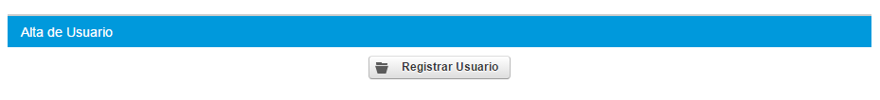
  - Sección de ingreso para la carga de un proyecto.
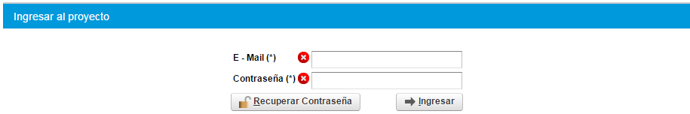

PRIMERA ETAPA: REGISTRO DE USUARIO

- Para el registro de un nuevo usuario usted debe dar click en

- Allí se le solicitará una información de referencia como mail, contraseña en el sistema de carga, universidad a la que pertenece (Escribir el nombre completo de la universidad luego te aparecerá como opción para seleccionar), tipo de documento, Nro. de documento.
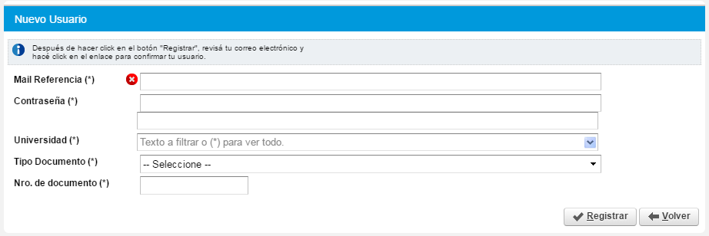

- Al ingresar la información es necesario que de click en el botón
- Al realizar correctamente el registro de estos datos aparecerá el siguiente cuadro.
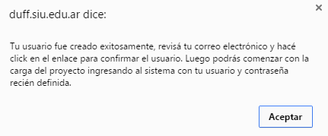
- Luego recibirá un correo electrónico donde se realizará la bienvenida y se le solicita ingresar al Enlace para confirmar su usuario tal como aparece en la siguiente imagen.
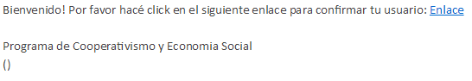
- Al dar click al Enlace enviado a su correo electrónico le llevará nuevamente a la plataforma principal y lo relacionará un acceso al sistema de carga del proyecto.
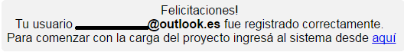

Con este proceso terminamos con el registro de usuario para la carga de proyectos de investigación aplicada en la tercera convocatoria del programa Cooperativismo y economía Social en la Universidad.

SEGUNDA ETAPA – ACCESO AL SISTEMA Y REGISTRO DE PROYECTO

- Luego del registro en el sistema es necesario ingresar a la plataforma con su usuario (correo electrónico propuesto), su contraseña y finalmente click en el botón ingresar.
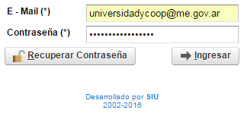
- Para registrar el proyecto que se registrará en la convocatoria es necesario que ingrese “Nuevo Proyecto”.
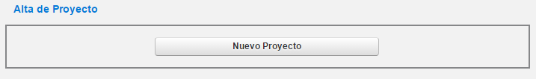
- Aparecerá la primera pantalla de registro relacionando a la convocatoria que está participando y a la Universidad que registro al generar su usuario, el único campo de diligenciamiento es el Nombre del proyecto. Todo campo que tenga (*) es un campo obligatorio si no es diligenciado no podrá avanzar en la formulación del proyecto.
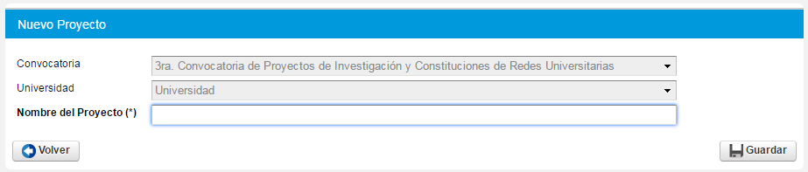
Respecto al nombre del proyecto este nombre inicial es un nombre corto que ayudará el proceso de georeferenciación en el sistema, el nombre largo podrá ser escrito en pestañas posteriores, en este caso el sistema habilita un máximo de 30 caracteres.

- Luego el sistema informará que su proyecto ha sido guardado para poder iniciar el diligenciamiento. Dar click aceptar.
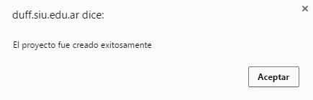

- Luego te llevará de nuevo a la ventana de carga de nuevos proyectos, allí aparecerá una nueva sección que se llama “Proyectos Ingresados”
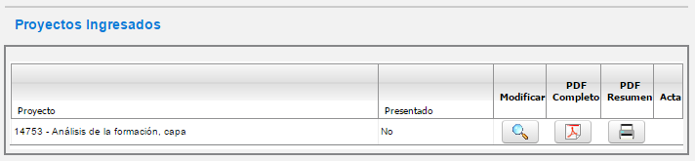

En esta sección podrás ingresar a diferentes opciones:

OPCIONES | BOTÓN PRESTABLECIDO
Formulación y/o modificación
Formato PDF del proyecto
Verificación de información pre-requisito para la presentación en el programa
Chequeo si está presentado o no el proyecto

OBSERVACION PRINCIPAL: Luego de estar presentado el proyecto no podrá ser modificado sin autorización del programa, y esto será previo al informe emitido por el Comité de Evaluación del Programa.

- Para ingresar a la carga del proyecto debe dar click en “Modificar”.

- Aquí aparecerá las diferentes ventanas principales para la carga del proyecto así:

Pestañas Habilitadas | Información que deberá ingresar
- Datos Generales | Información relacionada con el proyecto (nombre de fantasía, nombre completo, actividad principal, línea de financiamiento).
- Inst. Asociadas | Información de todas las universidades que participarán del proyecto, indicando la universidad que coordinará el proyecto.
- Coordinadores | Detalle de la/el coordinador del proyecto (nombre, cargo, institución, dirección, teléfono, email, etc.).
- Desarrollo | Espacio para adjuntar archivos de la documentación adjunta requerida: Carta aval, acta de compromiso, curriculum vitae del equipo del proyecto, presupuesto total con contrapartida y otra información complementaria sobre las cooperativas participantes. Todos los archivos a adjuntar deberán estar en PDF.
- Descripción | Información sobre: justificación/problemática del proyecto; propuesta del proyecto; objetivo general; objetivos específicos; metas/resultados.
- Actividades | Información detallada sobre las actividades que serán implementadas en el proyecto.
- Participantes | Información detallada del equipo de implementación del proyecto, con detalle de la dirección de la institución de pertenencia (Información útil para la geo-referenciación de las entidades participantes).
- Presupuesto | Detalle de gastos por actividad del proyecto a ser financiados por la SPU (notar que el presupuesto total con contrapartida será adjuntado en la ventana “Desarrollo” en el formato predeterminado)
- Perfil Web | Información que estará contenida en el Mapa de la Economía Social en la Universidad y que podrá ser consultada por el público en general.

- DATOS GENERALES – NOMBRE COMPLETO DEL PROYECTO Y FINANCIAMIENTO ANTERIOR
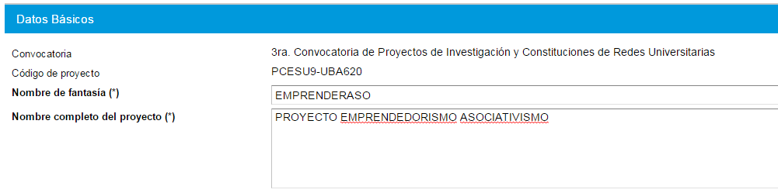

El nombre de fantasía se espera sea un nombre corto que resuma el nombre completo del proyecto. Para nuestro ejemplo lo hemos llamado “EMPRENDERASO”

Es necesario que inserte el nombre completo del proyecto por ejemplo “PROYECTO EMPRENDEDORISMO ASOCIATIVISMO”.

En el punto de FINANCIAMIENTO ANTERIOR en caso tal que exista un financiamiento anterior del proyecto que se formulará se puede especificar si tuvo financiamiento del programa podrá elegir en qué convocatoria tuvo el financiamiento y, si tuvo financiamiento de otro organismo podrá mencionar que organismo fue quien financió y en qué año obtuvo el financiamiento.

- DATOS GENERALES – ACTIVIDAD PRINCIPAL

Corresponde a la selección con única respuesta del sector en el cual pretende aportar con la implementación del proyecto se definieron 14 categorías inicialmente pero estás pueden cambiar según validaciones que tendremos durante la implementación de este sistema.
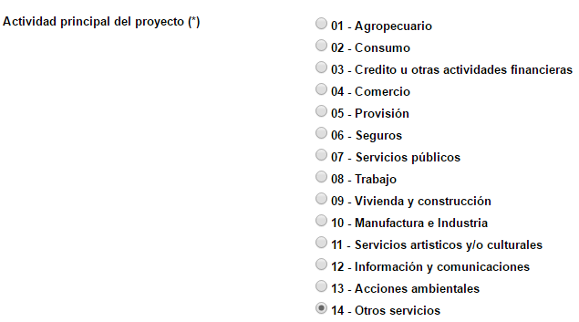
- DATOS GENERALES – CONTRAPARTIDA

En algunos casos algunos proyectos cuentan con contrapartidas, por tal motivo se tienen previsto un formato Excel que podrá ser descargado en parte superior derecha del sistema.

- DATOS GENERALES – LINEAS DE FINANCIAMIENTO

Con el fin de garantizar que los proyectos presentados respondan a las líneas de financiamiento determinadas en la tercera convocatoria, es necesario seleccionar una de las opciones.

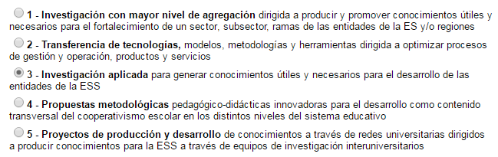

- DATOS GENERALES – GUARDAR

Para garantizar que su información esté consignada en el sistema, al finalizar los procesos correspondientes a DATOS GENERALES, es necesario dar click en GUARDAR para poder avanzar a la siguiente pestaña del punto 7 de esta etapa.

Al hacer esto aparecerá una pantalla informándole que sus datos han sido exitosamente guardados. Luego dices aceptar y das click a la siguiente pestaña.

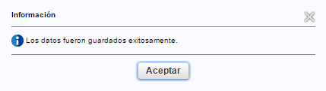

- INST. ASOCIADAS -

En esta pestaña se relacionará las universidades participantes del proyecto, así mismo la unidad académica o carrera.

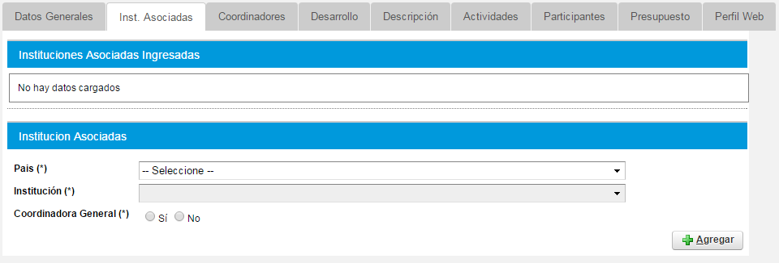

Las universidades cargadas serán visualizadas en la sección de “Instituciones Asociadas Ingresadas” pero para cargar las universidades en este momento debe focalizarse en “Instituciones Asociadas”.

Para cargar la institución asociada usted debe:

- Identificar el país que para nuestro programa es “Argentina”.
- Selecciona la institución (Universidad que presenta el proyecto)
- Informa si esta universidad es la coordinadora del proyecto o no (Si o No).

Luego click en

Así mismo usted podrá cargar otras Universidades que hacen parte del proyecto pero en la Coordinación General las demás universidades debe decir NO.

Al hacer click en Agregar aparecerá la institución en la primera sección de “INSTITUCIONES ASOCIADAS INGRESADAS”.

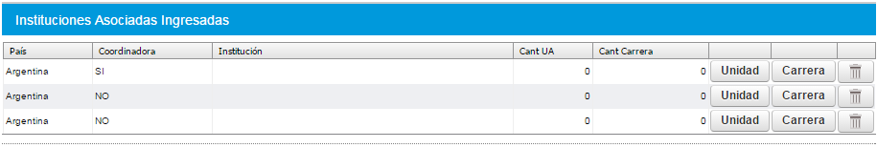

Allí se puede identificar que institución es la coordinadora, se puede observar si a qué Unidad Académica (Cant UA) o Carrera (Cant Carrera) se encuentra. En esta parte se identifica que en ninguna de las Instituciones Académicas está relacionada, en ambas columnas la información está en cero (0) por esto existen los botones por cada fila “Unidad” y “Carrera” para poder insertarlas.

En caso tal que requiera eliminar a alguna de las universidades existe en cada fila el siguiente botón . Para efectos de este manual de usuario eliminaremos las dos universidades NO coordinadoras y solo dejaremos la universidad que tiene esa categoría.

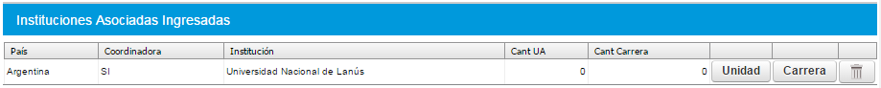

Retomando la carga de la Unidad Académica debe dar click en el botón este abrirá una sección nueva así:

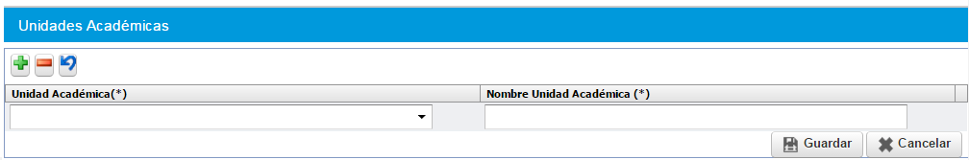
Para ingresar una unidad académica debes dar click en o para quitarla debes hacer click . Al hacer click en te desplegará diferentes opciones que debes elegir ya sea la facultad a la que pertenece o directamente el nombre de la Universidad. Al seleccionarla vas al botón “Guardar” y queda incorporada automáticamente en la columna Cant UA de la sección “INSTITUCIONES ASOCIADAS INGRESADAS”.

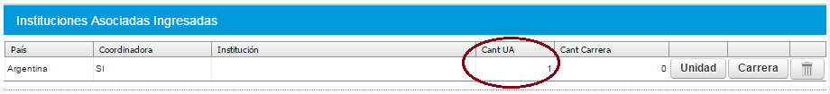

De igual manera para cargar la aparece una única opción a elegir que es “Sin carrera” y al elegir esta opción podrá avanzar.

Para dar por teminada esta pestaña de INSTITUCIONES ASOCIADAS aparecerán las columnas Cant UA y Cant Carrera con un número mayor que cero según el número de procedimientos que el formulador desee hacer.

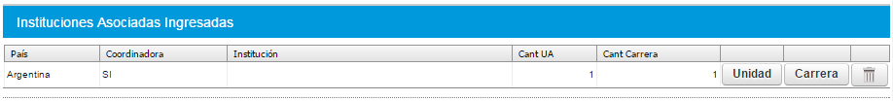

- COORDINADORES

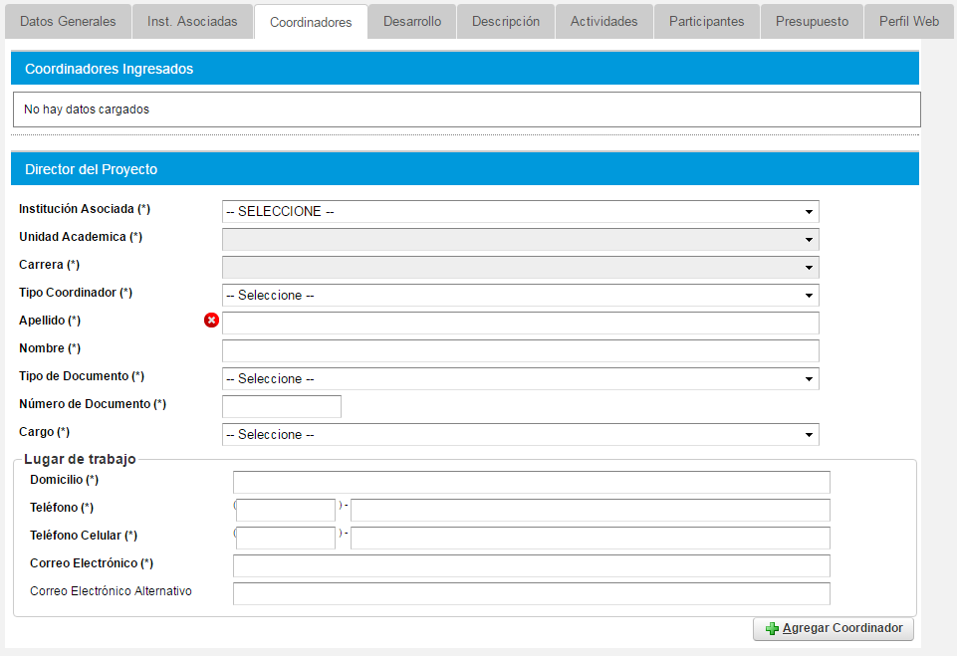

En esta pestaña principal (Coordinadores) efectivamente está diseñada para garantizar cargar la información completa relacionada al Coordinador o los Coordinadores del Proyecto que se está formulando.

Las primeras 3 opciones (Institución Asociada/Unidad Académica/Carrera) está directamente vinculada con la información incorporada en la pestaña principal anterior (Inst. Asociadas).

El tipo de coordinador te da una única opción que es “Coordinador del Proyecto” que deberás seleccionar para poder seguir avanzando.

Nombre y apellido del coordinador, así mismo selección del tipo de documento con su respectivo número de identificación, el tipo de cargo que tiene en la Universidad.

Luego se insertará información relacionada con la ubicación del Coordinador en la Universidad que presenta el proyecto.

Como ejemplo hemos seleccionado al azar una Universidad (Universidad Nacional de Lanús) la información insertada corresponde a la ubicación que tenemos en nuestra base de datos.
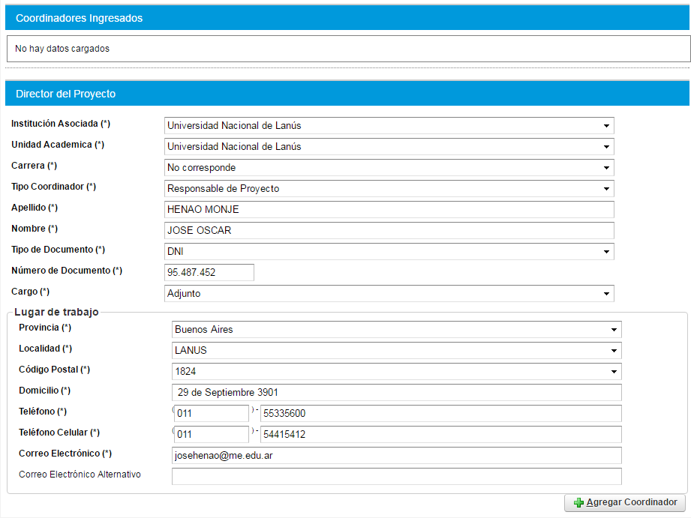

Para terminar el proceso de carga del coordinador es necesario dar click , al hacer esto la información suministrada quedará ubicada en la sección de COORDINADORES INGRESADOS.

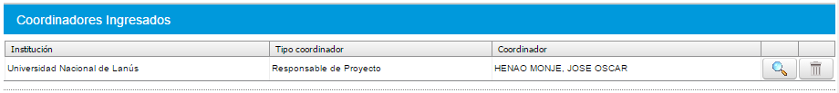

Este procedimiento podrá repetirse las veces que el formulador considere según el número de Coordinadores estipulados institucionalmente para la implementación del proyecto por parte de la Universidad que aplica.

En caso de querer editar la información de un coordinador o eliminarlo, para ello se ha dispuesto de los siguientes botones para Editar y para Eliminar.

- DESARROLLO

En esta pestaña principal, se adjuntará la información que por resolución el programa solicita para que pueda presentar y acceder a los recursos correspondientes en caso que su proyecto sea aprobado.

Para ello se podrá observar la siguiente pantalla.

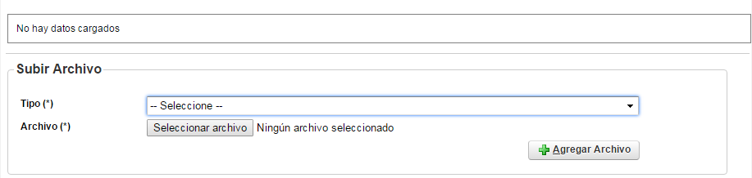

“Tipo (*)” es una pestaña de elección con única opción que permite identificar qué documento es el que está adjuntando.

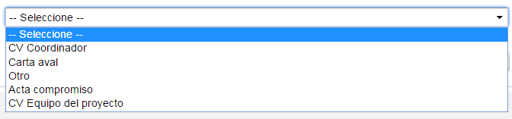

IMPORTANTE: Para que el proyecto pueda ser aprobado, este proyecto debe contar con el 100% de la información solicitada, de lo contrario será no aprobado por el Programa. Para que la documentación esté aceptada, esta deberá ser enviada en formato original a la oficina del Programa.

Para nuestro ejemplo, suponemos que vamos a adjuntar la Carta Aval, por lo tanto elegimos la opción correspondiente a “Carta Aval”.

Luego, adjuntamos el documento, para ello es necesario dar click en , esta nos abrirá una carpeta de explorador para buscar, seleccionar y abrir. Al hacer esto, junto al botón “Seleccionar archivo” te aparece el nombre y el formato del documento que está cargado, para nuestro ejemplo aparece lo siguiente: , finalmente debes hacer click en el botón y ya queda cargado.

Para efectos de verificación en la parte donde anteriormente en la pestaña aparecía “No hay datos cargados” aparece el archivo que fue adjuntado.

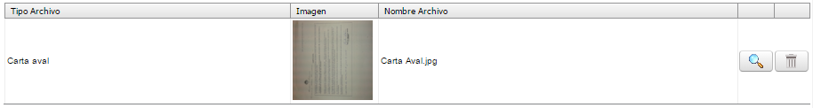

Para adjuntar otro documento es necesario hacer el procedimiento anteriormente mencionado.

- DESCRIPCIÓN

En esta pestaña se prevé la formulación principal del proyecto, donde se insertará en los siguientes 2 espacios la justificación del proyecto y un breve resumen de la propuesta que tiene previsto implementar. En la definición de la problemática es necesario plantear las preguntas que quiere responder mediante la implementación del proyecto teniendo en cuenta que es un proyecto de investigación aplicada.

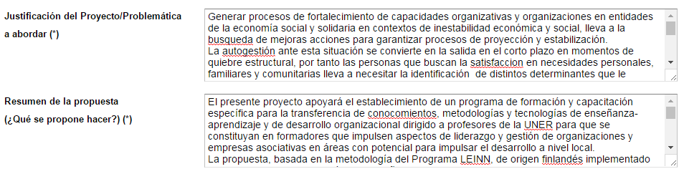

En una segunda parte de esta etapa, se formulará el Objetivo General del proyecto y sus objetivos específicos

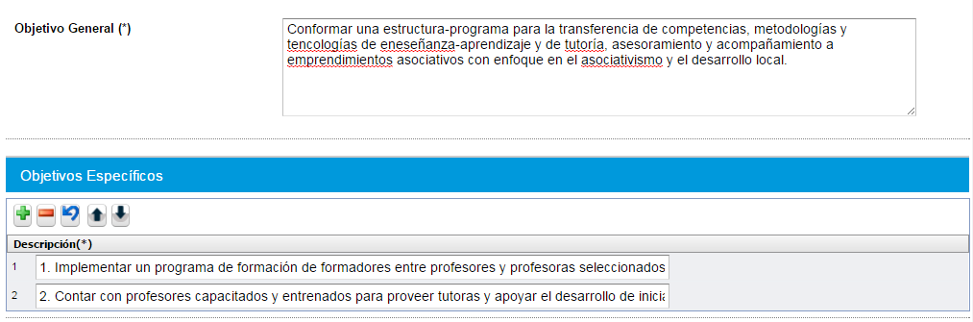

Para cargar cada objetivo específico es necesario hacer click en el botón . Para borrar alguno de los objetivos específicos propuestos debe hacer click en el botón , en caso tal de borrar un objetivo específico y quiere recuperarlo debe hacer click en el botón . Por último se cuenta con dos botones de ayuda para la movilidad ascendente y descendente de la información insertada.

Este mismo sistema funciona para la carga de las Metas.

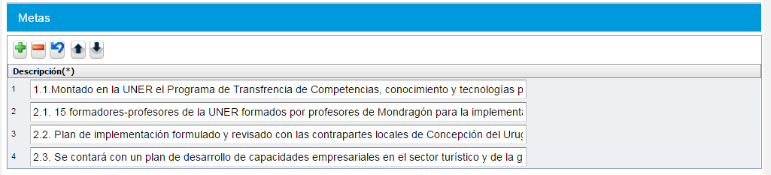

Sugerencias: Con el fin de relacionar los objetivos y las metas, sugerimos al formulador que ingrese en orden numérico esta información.

Supongamos que se tiene previsto lo siguiente:

Objetivos Específicos | Metas
1. XXXXXXXX | 1.1. XXXXXXXXXX
 | 1.2. XXXXXXXXXX

Luego de diligenciar esta información es necesario que hagas click en

Es necesario garantizar que todos los espacios estén diligenciados para poder avanzar ya que el programa en caso que no esté 100% diligenciado emitirá un error informando los campos que se encuentran sin diligenciar.

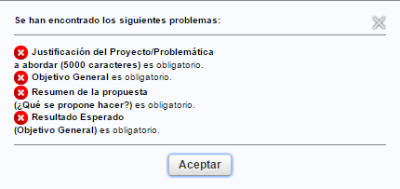

En caso tal que esté totalmente diligenciado al hacer click en el sistema te informará que:

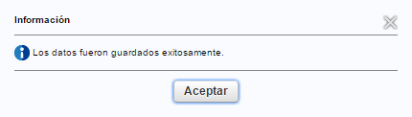

- ACTIVIDADES

Para la carga de actividades, el sistema está estructurado en 2 etapas, la primera consiste en visualizar las actividades ingresadas. Por esa razón aparece en esa sección que “No hay datos guardados”.

La segunda etapa es la construcción de la “Actividad”.

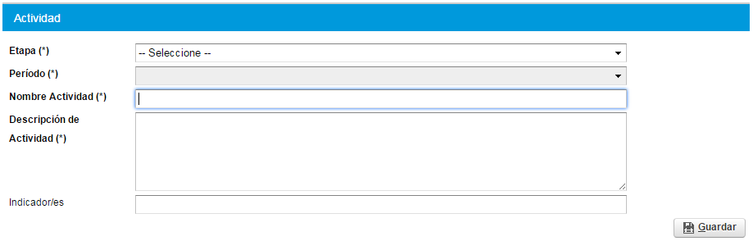

En la sección de “Etapa (*)” se tiene una “Única” opción que debe ser elegída.

Por otra parte en el “Nombre de la actividad (*)” debe ser lo más concreto posible por ejemplo “Talleres formativos”. Para ampliar la información y mencionar sobre los temas u otra información relevante sobre número de personas que asisten a la formación puedo insertarse en el espacio de “Descripción de Actividad (*)”, finalmente debe diligenciarse la pestaña de “Indicador/es” propuestos para la actividad.

Luego de diligenciar la información tanto para “Inicio” se debe hacer click en y luego diligenciar para la opción “Cierre” la misma información en la actividad anterior.

Al guardar se podrá observar estas como “Actividades Ingresadas”.

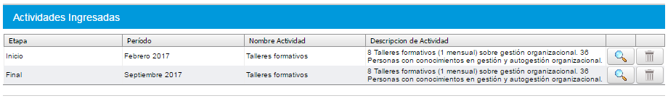
Para editar la actividad guardada es necesario hacer click en para editar la actividad cargada, cualquier cambio realizado en la actividad independientemente que “Etapa” corresponda, debe ajustarse en la otra. Por ejemplo si ajuste la actividad “Talleres formativos” en la etapa “Inicio” debo editar exactamente igual en la etapa “Final”.
Para borrar una actividad debe hacer click en .
- PARTICIPANTES

Esta sección está compuesta por dos (2) subsecciones, la georeferenciación de organizaciones participantes y la incorporación del equipo que participará en el proyecto.

  - ORGANIZACIONES PARTICIPANTES – GEOREFERENCIACIÓN

En esta es una subsección de la carga correspondiente a la pestaña de Participantes, aquí debe ser cargado y georeferenciado la Universidad que coordinará el proyecto y otras Universidades participantes, pero también deberá ser cargada y georeferenciadas las Entidades de Economía Social y Solidaria que serán beneficiarias del proyecto.

Para esto debe ingresar al final de la pestaña “Participantes” en el Botón “Agregar Organización”.

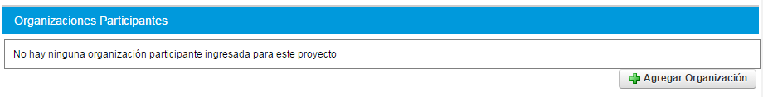

Al ingresar en ese botón te aparecerá un formulario con información correspondiente a la “Organización participante – geolocalización” así:

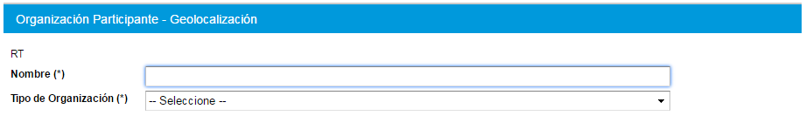

En esta sección se deberá escribir el “Nombre (*)” de la Universidad o de la Entidad de la Economía Social y Solidaria que estemos geolocalizando. Para nuestro ejemplo seguiremos con la Universidad Nacional de Lanús quien se seleccionó anteriormente aleatoriamente para hacer esta guía.

En “Tipo de Organización (*)” debe seleccionarse si corresponde a una “Entidad de la Economía Social” o una “Facultad o Centro de Estudios”. Finalmente queda así:

Luego se deberá insertar información correspondiente a la ubicación de la Universidad en el sistema.

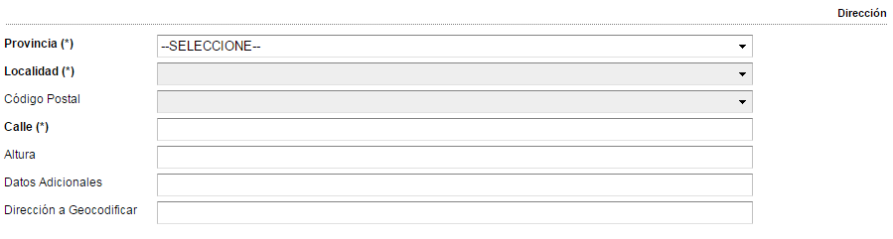

Para nuestro ejemplo sabemos que la Universidad Nacional de Lanús está ubicada en la Provincia de Buenos Aires, Localidad de Lanús, el Código postal el sistema te muestra las diferentes opciones que reconoce automáticamente, en nuestro caso nos da que es 1824, Callé 29 de septiembre, Altura 3901.

Al insertar esta información en la parte de “Dirección a Geocodificar” te presenta la información anteriormente insertada. Finalmente queda así:

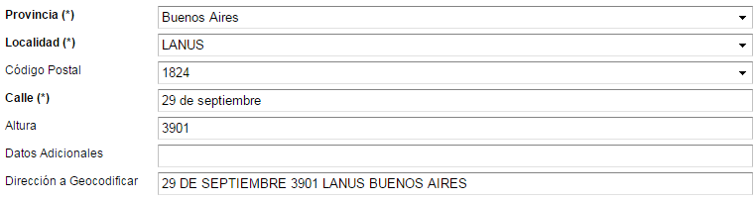

Después es necesario cargar información de la persona contacto con la Universidad o la Entidad, para esto se tiene previsto el diligenciamiento de la siguiente información.

Se carga el nombre, email, teléfono y alguna observación respecto a esta persona o carga de otra nombre o persona en el espacio de Observaciones.

Para nuestro ejemplo suponemos a:

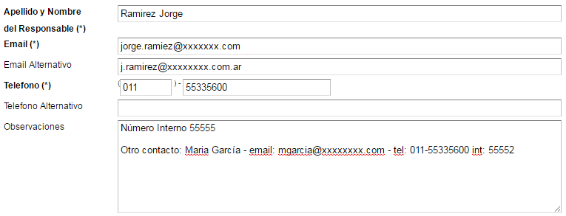

En algunos casos aparece un error al diligenciar el número telefónico, la primera sección del número de teléfono corresponde al indicativo 0XX y el otro espacio al Número XXXXXXX este debe ser ubicado sin espacio ni algún otro carácter que no sea numérico, así mismo si es con algún número interno este deberá ser escrito en la sección “Observaciones”.

Como se habrán observado en la parte inferior se encuentra un mapa de geolocalización que te ubica en el Golfo Ginea.
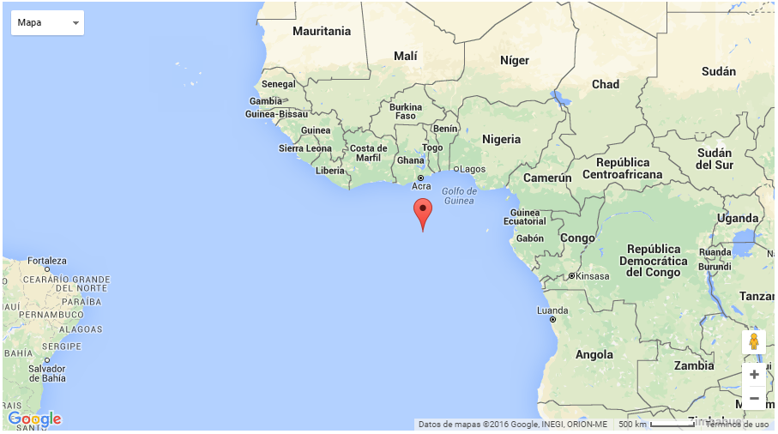

Para garantizar la relación con la información suministrada (Calle, altura, provincia, localidad) con el mapa es necesario hacer click en .

Se geolocaliza la Universidad o Entidad anteriormente registrada. En algunos casos el punto georeferenciado en el mapa podría no aparecer exactamente en el lugar que corresponde, pero este podría ser arrastrado a su lugar siempre y cuando la dirección (Calle, altura, provincia y localidad) corresponda.

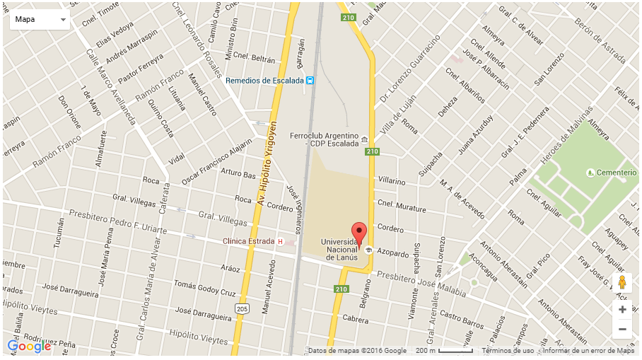

Finalmente click en . Para verificar que la carga está bien aparecerá la siguiente ventana.
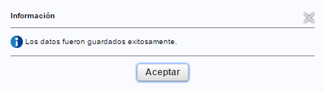

Luego al acepta nos llevará nuevamente a la pestaña del punto 17 de esta guía y aparecerá cargada la Universidad o Entidad.

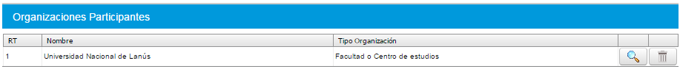

Este procedimiento deberá repetirse para cualquier Universidad o Entidad que participa del proyecto de investigación aplicada presentado en el marco de esta convocatoria.

  - EQUIPO

En esta subsección se debe cargar persona por persona que hace parte del equipo de investigación aplicada. Es importante mencionar que las personas que se ingrese deben adjuntarse el Currículo Vitae en la ventana “Desarrollo”.

Para cargar es necesario hacer click en

De allí aparecerá una ventana que te pedirá incorporar información correspondiente a la persona del equipo que estás cargando en tres distintos sectores:

- Datos personales.

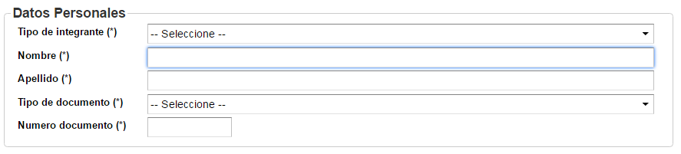

a.1. El “Tipo de integrante (*)” corresponde a seleccionar si la persona es:
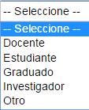

a.2. Es necesario escribir el “Nombre (*)” y “Apellido (*)” de la persona que se está cargando.

a.3. Se debe seleccionar el tipo de documento de identidad que tiene.

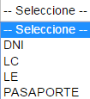

a.4. Número de documento de identificación.

- Institucional

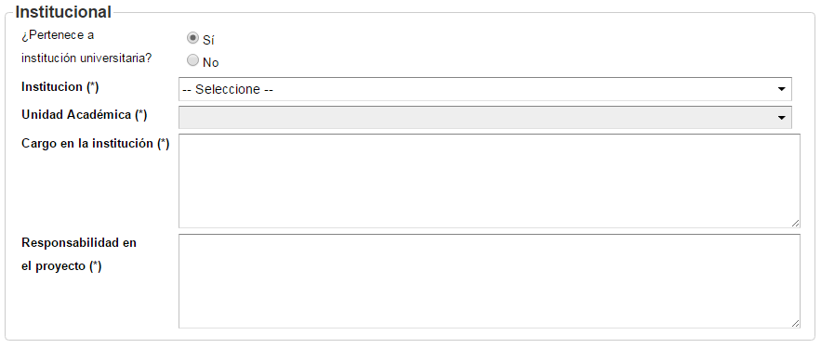

b.1. Se debe seleccionar si la persona es parte de la institución universitaria. “Si” o “No”. En Caso que seleccione “Si” deberá seleccionar a que institución, en caso que seleccione “No” debe mencionar a que otra institución hace parte.

b.2. “Cargo en la institución (*)” se debe describir que cargo tiene en la institución a la que pertenece y que actividades desempeña.
b.3. “Responsabilidad del proyecto (*)” Se debe describir que responsabilidad tiene la persona en el proyecto, si tiene tareas puntuales es necesario mencionarlas, sino es necesario mencionar con qué actividades cargadas anteriormente en la formulación la persona tiene que desarrollar.

- Contacto

Se debe insertar el teléfono e email de contacto de la persona.

Para terminar la carga de la persona, es necesario hacer click en el botón

Este procedimiento de carga del personal del proyecto debe repetirse según número de personas que hacen parte del proyecto.

Finalmente las personas que se carguen podrán ser observadas en la pestaña principal de “Participantes” así:
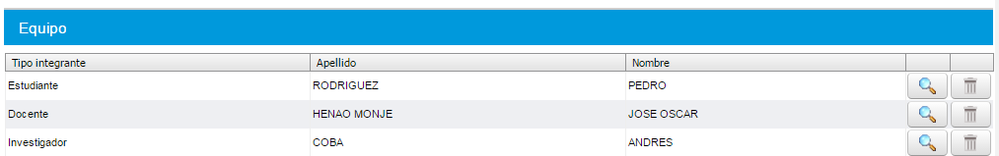
- PRESUPUESTO

La carga del presupuesto está directamente relacionado con las actividades cargadas anteriormente. Esta pestaña ha sido diseñada para la carga del presupuesto que será solicitado al programa del Ministerio de Educación y Deportes.

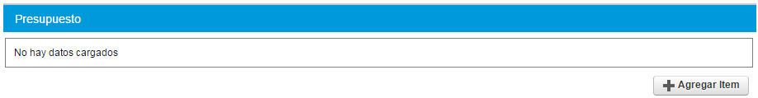

Para agregar una actividad en el presupuesto es necesario hacer click en “Agregar Item” y te aparecerá la siguiente sección.
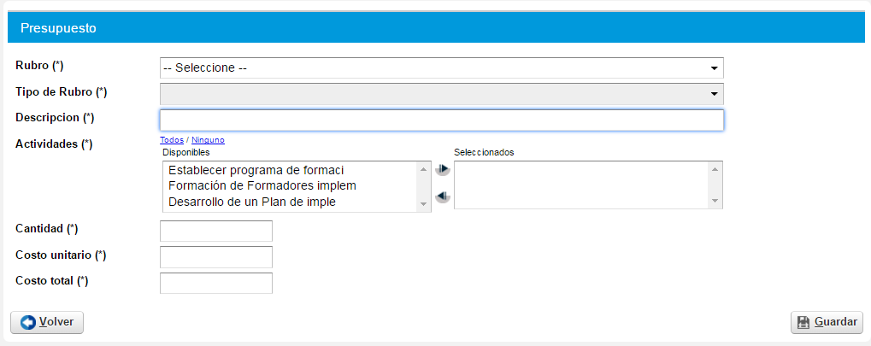

En la parte “Rubro (*)” hace relación a qué tipo de rubro pertenece.

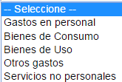

En “Tipo de Rubro (*) existe una única opción ya que el presupuesto aquí formulado corresponde a solo al presupuesto solicitado al programa Cooperativismo y Economía Social en la Universidad del Ministerio de Educación y Deportes.

En “Actividades (*)” se deberá relacionar cada actividad presupuestal con la actividad guardada en el ítem 17 de esta guía, debe seleccionar la actividad que corresponda y con el botón la actividad está relacionada.

La “Cantidad” es el número de unidades previstas, durante el registro de la actividad en el ítem 16 de esta guía usted pudo mencionar cuantas unidades eran y tal vez en qué consistían, aquí se ubicará el número de unidades.

El “Costo Unitario” relaciona el valor que tiene esta actividad, de igual manera en el ítem 26 se informó que se prevé que participen en la actividad una cantidad de personas o tal vez adquirirá una cantidad de bienes que deben ser cuantificados, el valor unitario debe ser el valor previsto analizando los costos correspondientes para garantizar la actividad o efectuar la compra.

El “Costo Total” es un cálculo automático que realiza el sistema respecto a la “Cantidad” prevista y el “Costo Unitario”.

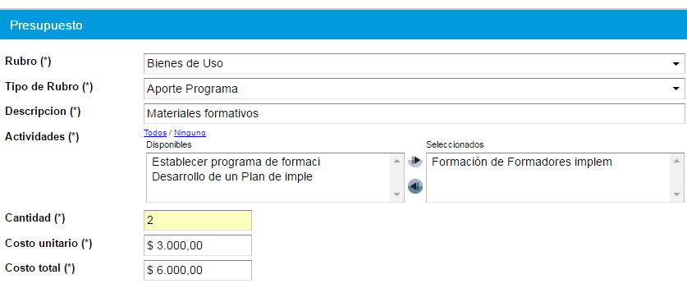

Finalmente le decimos y esta actividad quedará registrada en el presupuesto del proyecto, que podemos verificar gracias a la siguiente ventana.

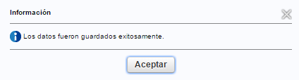

A partir de este momento se puede observar que está registrada la actividad, te dice la cantidad, el valor unitario, el costo total, la dependencia del rubro.

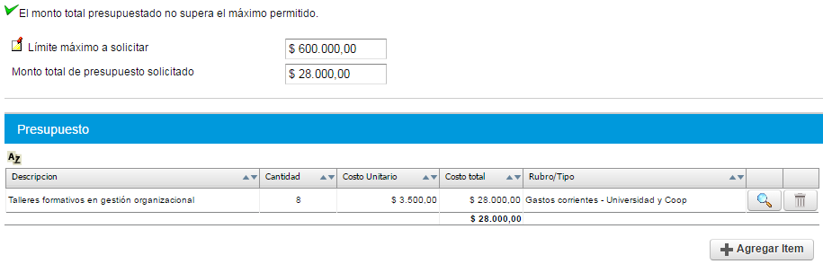

A medida que se ingresen actividades el “Monto total de presupuesto solicitado” irá aumentando. En caso tal que requiera hacer algún ajuste de una actividad registrada deberá ingresar por el siguiente botón o borrar esa actividad con este .

Para garantizar que el presupuesto construido quede guardado en el proyecto es necesario que usted pestaña presupuesto de click en , de lo contrario el presupuesto no estará guardado y tendrá que repetir los pasos correspondientes a este ítem.

Para asegurarse que este quedó guardado luego del paso anterior aparecerá la siguiente ventana.

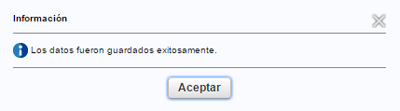

- PERFIL WEB

En esta pestaña corresponde a insertar una información para que pueda visualizarse en el Mapa del Conocimiento de la Economía Social.

Al ingresar aparecerán las siguientes secciones:

- “Descripción corta (*)”: Aquí se debe escribir muy brevemente en qué consiste el proyecto lo más sintetizado que sea posible.

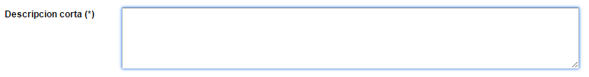

- “Contacto”: Ingresar teléfono e email del contacto que desea colocar para el Mapa del Conocimiento de la Economía Social. El número de teléfono debe ser escrito una parte el prefijo y en la segunda parte el número telefónico.

- “Redes sociales”: Si existe redes sociales correspondientes a las entidades beneficiarias o al proyecto que está presentando estos deben ubicarse allí.

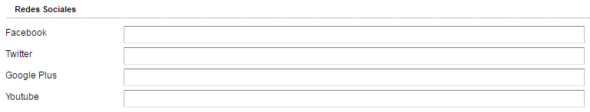

- “Imagen”: En esta sección el formulador puede incorporar una imagen o logo del proyecto o de la Universidad que presenta el proyecto.

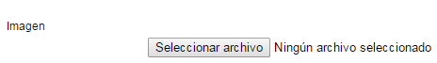

- Finalmente te muestra las “Organizaciones participantes”(Universidad y Entidades de la Economía Socia y Solidaria) que participan.

Finalmente se debe dar , al hacerlo aparecerá una ventana informando que los datos fueron guardados exitosamente.

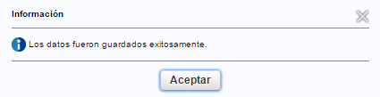

En este momento usted ha finalizado la formulación del proyecto.

TERCERA ETAPA - PRESENTACIÓN DEL PROYECTO

Luego de terminar la formulación del proyecto, en la parte superior de la pantalla principal del sistema de presentación de proyectos de investigación aplicada, se observará las siguientes opciones:

La primera opción corresponde a “Proyecto” en esta se podrá realizar:

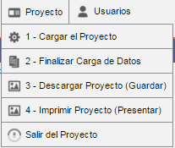m

- “Cargar el Proyecto”: En esta opción permite seguir haciendo ajustes dentro del proyecto.

- “Finalizar Carga de Datos” – Te permite hacer cierre de edición del proyecto.

- “Descargar Proyecto” – Se guardará el proyecto en el sistema, pero no quedará presentado, ni podrá tener la versión final de su formulación.

- “Imprimir Proyecto” – Aquí usted podrá acceder al formato preestablecido por el Programa Universidad y Coop para la presentación de los proyectos con la documentación adicional en formato original. Al hacer click el proyecto ya quedará presentado y no podrá editarse sin autorización del Programa.

- “Salir Proyecto” – Si doy click aquí me llevará a la pantalla presentada en el ítem 2 y 5 de la segunda etapa, al salir usted podrá crear un nuevo proyecto o podrá ingresar al proyecto anteriormente formulado.

Para efectos del programa sugerimos que:

- Una vez finalizada la carga de la pestaña “Perfil Web” y su respectiva verificación, al estar el formulador de acuerdo con la información suministrada. Usted deberá ir a la opción “Finalizar Carga de Datos” y “Cerrar el Proyecto”.

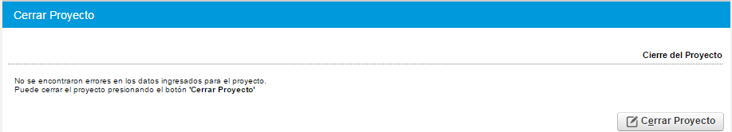

Allí usted confirmará si desea cerrar el proyecto, le aparecerá el siguiente mensaje.

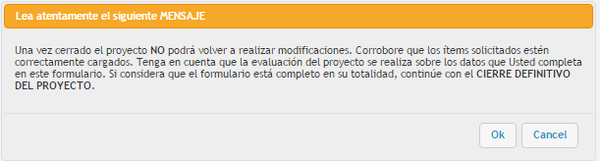
Al dar click en “Ok” ya el proyecto estará presentado.

Luego usted podrá ir nuevamente a la opción “Proyecto” y seleccionar “Salir del Proyecto”.

Hasta este momento el proyecto quedará oficialmente presentado en el sistema de la tercera convocatoria.

Al salir, el sistema lo llevará a la pantalla principal y como puede observar en el proyecto cargado ya no es posible hacer ninguna edición, el proyecto ha sido presentado.
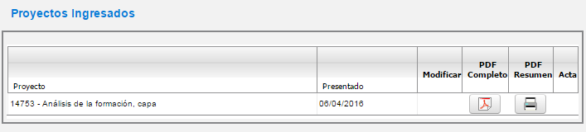

Para imprimir el proyecto y presentar con este la documentación correspondiente a la Carta Aval, Acta de Compromiso y Curriculum Vitae, usted puede hacer click en el botón para hacer impresión de la versión completa del proyecto y para imprimir la versión resumen.

Para la descarga de los formatos en Word de Carta Aval y Acta de Compromiso que deberá ser diligenciado y enviado en formato original. Estos podrán ser descargados en esta misma página.

CUARTA ETAPA - EVALUACIÓN Y APROBACIÓN DEL PROYECTO

Luego de formular en el proyecto en el sistema establecido para la III convocatoria del Al presentar el proyecto en el formato establecido, con los documentos pre-requisitos (Carta Aval, Acta de Compromiso y Curriculum Vitae). A partir de este momento el Programa Universidad&Coop asignará un EVALUADOR para el proyecto, quien emitirá un concepto (Aprobado, Solicitud de ajuste o No aprobado) a través de un INFORME de evaluación.

En el Anexo 1 se podrá acceder a un diagrama que guiará el proceso de evaluación.

ANEXO 1. DIAGRAMA PARA LA EVALUACIÓN Y APROBACIÓN DE PROYECTOS

¿Cumple con la documentación solicitada por la III Convocatoria 2016?
(Carta aval, acta de compromiso y CV)
Presentación del Proyecto
SI
NO
El Programa designa un Evaluador
Pre-aprobado
No Aprobado
Solicitud de reformulación
¿Cuál fue el resultado de la evaluación?
(El evaluador emitirá un informe)
El Programa habilita el sistema para hacer ajustes solicitados
Luego de reenviar el informe al formulador
(Se habilitará el sistema para los ajustes correspondientes, esto se informará a través de un email)
El formulador debe presentar nuevamente el proyecto
(Luego de hacer los ajustes deberá presentarlo nuevamente)
SI
NO
El programa solicitará la presentación de la información
¿Presentó la información?
NO
PROYECTO APROBADO
SI
¿Cumple con el formato preestablecido por la III Convocatoria 2016?
(Registró el proyecto en el sistema y presentó el formato del proyecto)

Con esto finalizamos el MANUAL DE USUARIO correspondiente para la presentación de proyectos en el marco de la TERCERA CONVOCATORIA del Programa Cooperativismo y Economía Social en la Universidad del Ministerio de Educación y Deportes.

Para cualquier consulta, usted podrá escribir a:

universidadycoop@me.edu.ar
o llamar al (011) 4129 1144.

Allí estaremos atentos para resolver cualquier inquietud.

Muchos éxitos y agradecemos su interés y participación.

EQUIPO UNIVERSIDAD&COOP
@2016

